**DataMahasiswa2211104007**

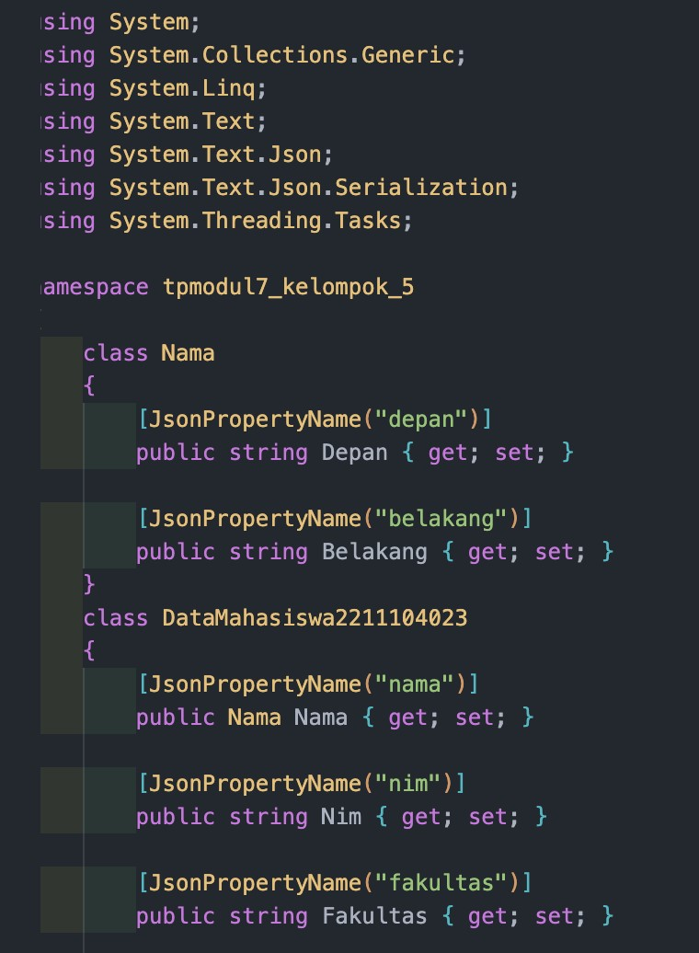

Buatlah sebuah class **Nama** yang digunakan untuk mem-parsing objek bersarang (nested object) yang berisi informasi nama depan dan nama belakang.

Selanjutnya, buatlah class **DataMahasiswa2211104007** yang bertugas untuk mem-parsing seluruh data yang terdapat dalam file JSON.

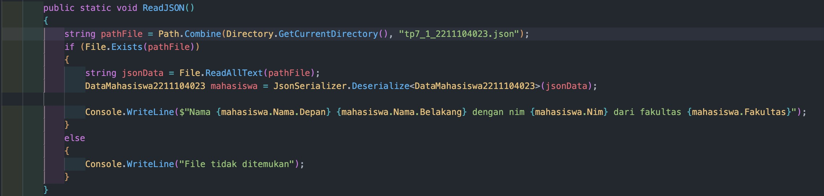

Buatlah fungsi **ReadJSON** yang digunakan untuk mem-parsing data dari file JSON. Dalam fungsi ini, buatlah sebuah string yang merepresentasikan **file path** dari JSON tersebut. Kemudian, baca isi file dan simpan hasilnya dalam variabel **jsonData**. Variabel ini akan diparsing menggunakan **JsonSerializer**, dan hasil parsing akan ditampilkan dengan **Console.WriteLine**.

**KuliahMahasiswa2211104007**

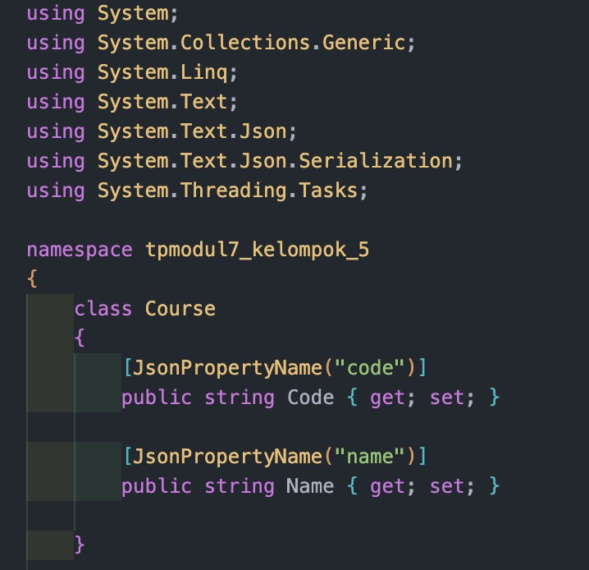

Selanjutnya, buatlah class **Course** untuk mem-parsing objek bersarang (nested object) yang berisi daftar **course**. Kemudian, buatlah class **KuliahMahasiswa2211104007**, yang akan memparsing daftar **course** tersebut dalam bentuk **list**. 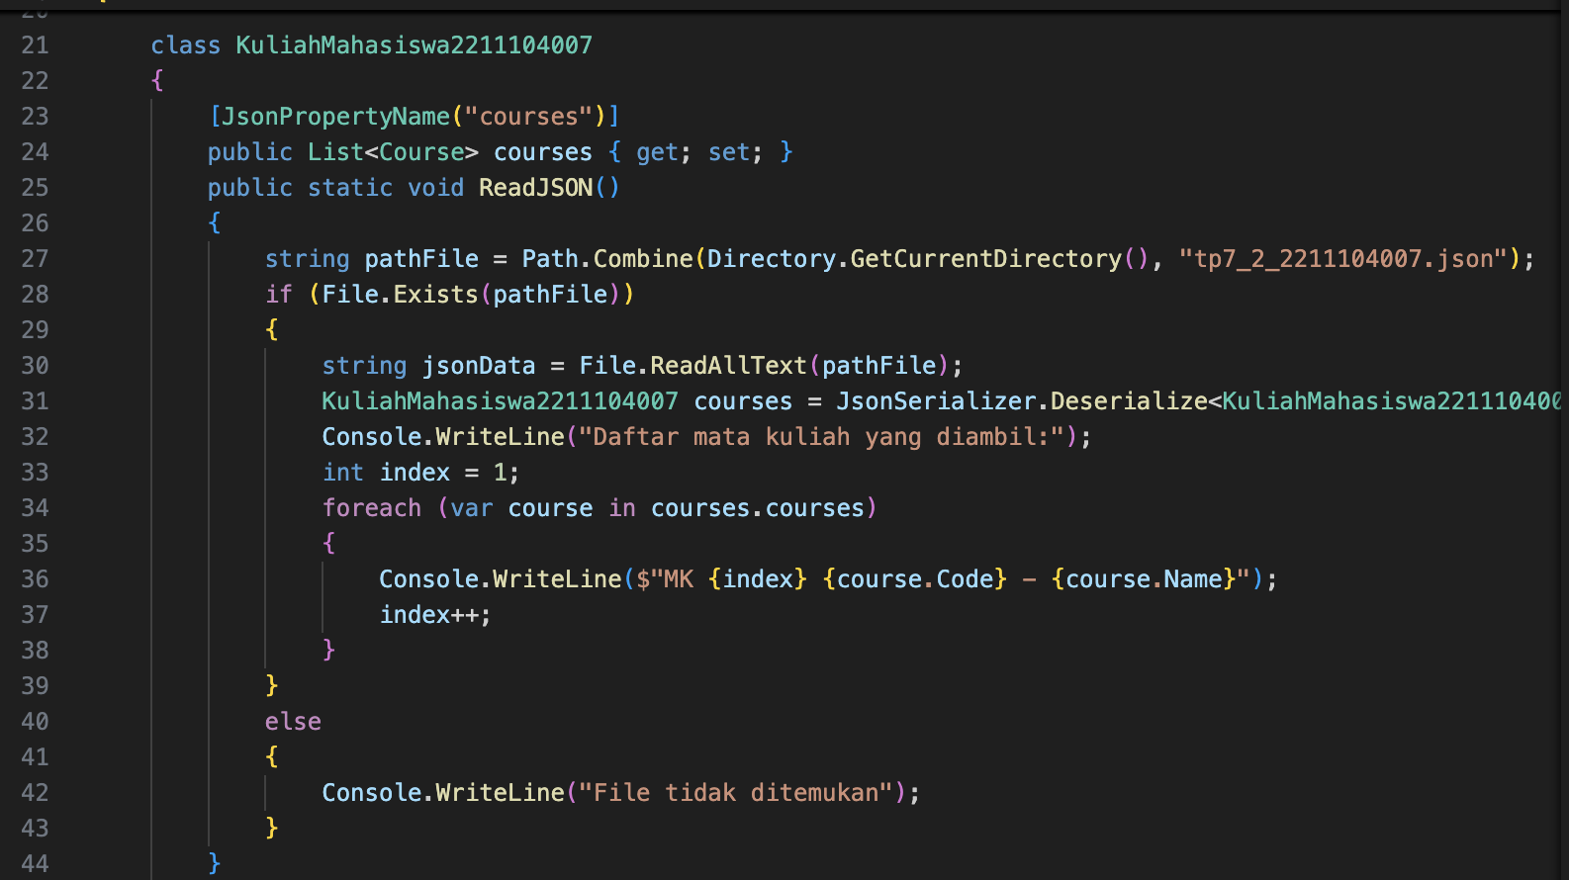

Fungsi ini memiliki konsep yang sama seperti sebelumnya, tetapi perbedaannya terletak pada hasil parsing yang berupa **list**. Setelah data diparsing, kita akan menggunakan **foreach** untuk menampilkan setiap elemen dalam daftar tersebut.

Output:

